**DASHBOARD VENTAS POR CLIENTES**

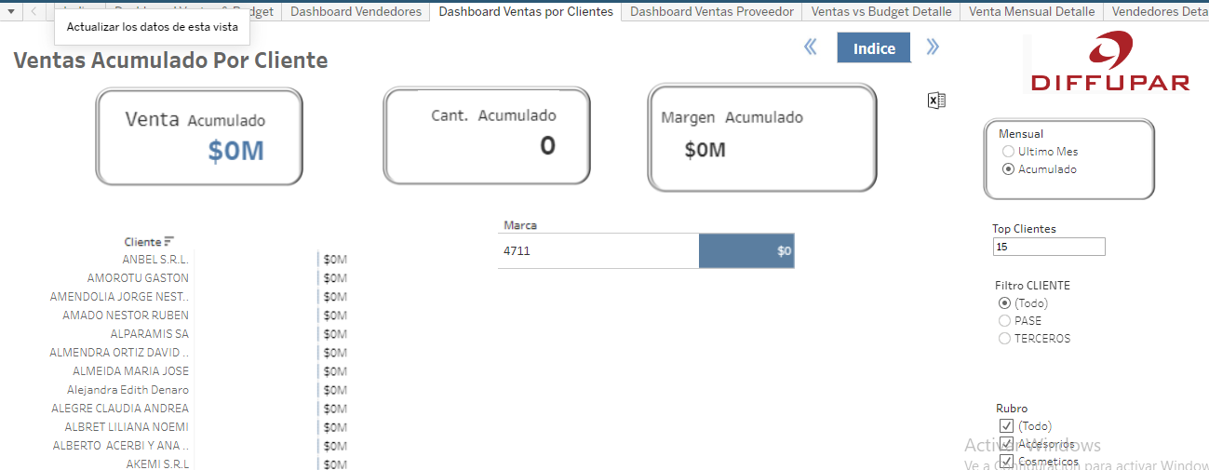

|  |
| --- |
| **VENTA POR CLIENTE** |
| GRAFICO BARRA |
| FILAS CLIENTES |
| COLUMNA AGR(VENTA CY LM &ACUM), AGR(CANT CY LM &ACUM), AGR(MARGEN CY LM &ACUM) |